Государственное автономное профессиональное общеобразовательное учреждение Новосибирской области
«Черепановский педагогический колледж»
Технологическая карта по «Познавательному развитию»
для средней группы (4-5 лет).

Образовательная деятельность: Познавательное развитие.
Тема: «Жизнь диких зверей весной» (Ознакомление с природой).
Группа: 301
Студент: Петенёва Татьяна Александровна.
Воспитатель: Артюшенко Юлия Валерьевна.
Методист: старший воспитатель – Анафриенко Лилия Александровна.
Цель: Познакомить детей с сезонными изменениями в жизни диких животных (Весной – линька, конец спячки, забота о потомстве).

Задачи:

- Развивать умение устанавливать причинно-следственные связи.
- Продолжать знакомить детей с многообразием представителей животного мира, изменениями в их жизни в разные сезоны года.
- Расширять представления о многообразии объектов живой природы, их особенностях, питании, месте обитания, жизненных проявлениях и потребностях.
- Воспитывать интерес к жизни животных.

Оборудование: Игрушка Лесовичка, изображения взрослых особей и детёнышей, клочок шерсти.

Словарная работа: 1) Тявкать - отрывисто лаять, гавкать тонким голосом.

Ресурсы: -

Образовательная область | Деятельность педагога | Вид деятельности | Методы, формы, приемы | Средства реализации | Планируемые результаты
Мотивационный этап
Познавательное развитие. | Лесовичок: Ребята, я побывал весной в лесу и хочу рассказать, что я там увидел. Я думал, что весной в лесу все так же, как зимой, ничего не меняется. Но почему-то кругом таял снег, текли ручьи, из под земли выросла молоденькая травка. Почему так происходит, не понимаю. Иду я по лесу, смотрю — на кустах висят клочки чьей-то шерсти. В чем дело, никак не пойму. Может быть, это для меня развесили в подарок, чтобы я сшил себе новую шубу, да ведь весной тепло, солнце светит ярко.  Лесовичок показывает детям клочок шерсти.  - Ребята, давайте поможем нашему Буратино узнать, кто же это оставляет клочки своей шерсти на кустах в лесу.  Дети: Все звери весной линяют, меняют свою теплую зимнюю шубку на более легкую. Зайчик меняет свою красивую белую шубку — на пушистую серую, белочка — серую шубку меняет на рыжую.  - Кто знает, почему зайцу неудобно бегать в белой шубе среди деревьев, зеленой травы, по серой дорожке?  Дети: В белой шубке он издалека заметен для врагов.  Лесовичок: А кто же тогда оставил на веточках рыжие клочки шерсти?  Дети: Их оставила плутовка-лисичка. Она тоже поменяла свою теплую пушистую зимнюю шубу на более легкую.  Лесовичок: А вот эти серые клочки шерсти — кто же их оставил в лесу?  Дети: Волк, он тоже весной линяет. | Дети рассматривают кусочек шерсти животного, что принёс Лесовичок.  Дети опровергают предположение Буратино за счёт ранее усвоенных знаний. | Фронтальная,  Словесный.  Фронтальная,  Словесный.  Фронтальная,  Словесный.  Фронтальная,  Словесный. | Беседа. | Дети имеют представление, что они сегодня будут делать. Им интересна тема занятия.  Дети умеют внимательно слушать воспитателя.  Закрепление ранее усвоенного материала.
Основной этап
 | Лесовичок: Ходил я по лесу, ходил. Думал, что никого не увижу. Все звери спят, как в морозы зимой. Но подошел я тихонечко к одной норке, а там кто-то большой с длинной мордочкой, с пушистым хвостом и рядом еще пять таких же маленьких зверьков. Рыжая мама умеет тявкать, у нее очень хороший слух. Она сразу издалека услышала, как я по лесу шел. Своим детенышам она принесла поесть мышку. Я спрятался за куст и все это видел. Что это за звери были, я не знаю, у них еще такой пушистый рыжий хвостик есть.  - Дети, кто это был?  Дети: Лиса с лисятами.  - Что принесла лиса своим детенышам на обед, когда их увидел Лесовичок?  Дети: Мышку.  Лесовичок: А еще я спрятался за кустом и увидел, что из берлоги вышел кто-то большой, коричневый и косолапый. Откуда он появился? Зимой я его не видел. За ним появился такой же косолапочка. Кто это был — не знаю.  Дети: Это медведь.  - У мамы-медведицы рождается всего один очень маленький медвежонок. Он очень мало весит, всего 300—400 граммов. Мама кормит его молоком. Весной медведи едят свежую молодую травку, улиток, муравьев из муравейника. Мама водит медвежонка к реке. Там она сядет на камень и ударяет лапой по рыбе в реке. Стукнет по рыбе и отдаст своему детенышу.  Лесовичок: А еще кто-то пробежал мимо меня по дорожке на своих коротких ножках, с колючками на спине, а за ним детеныши. Кто это был, я не знаю. А где же он был зимой?  - Весной у ежика тоже появляются ежата. Ежик спал под пенечком, спрятался от всех. Дети, кто из вас запомнил, какие изменения происходят со зверюшками в лесу весной?  Дети: Звери линяют, меняют зимнюю теплую шубку на более легкую. Звери выходят из своих нор, а медведь из берлоги.  Лесовичок: Ребята, объясните мне, почему это весной появляется так много больших и маленьких зверюшек?  Дети: Звери выводят потомство. Взрослые звери кормят малышей, учат их охотиться, спасаться от врагов.  - Лесовичок, теперь ты все понял?  Лесовичок: Понял, что зверей зимой снегом занесло, потому я их и не видел в лесу. | Дети отгадывают тех или иных животных по их описанию.  Дети отвечают что едят лисы.  Дети объясняют гостью что такое линька на примерах животных.  Дети объясняют как животные заботятся о своём потомстве. | Фронтальная,  Словесный.  Фронтальная,  Словесный.  Фронтальная,  Словесный.  Фронтальная,  Словесный.  Фронтальная,  Словесный. | Беседа. | За счёт отгадывания животных закрепляются и обосновываются полученные знания о тех или иных животных.  Закрепление знаний о питании животных.  Дети объясняют гостью, пользуясь ранее усвоенным материалом.  Дети объясняют, пользуясь ранее усвоенным материалом.
Заключительный этап
 | - Ребята, мы сегодня очень много узнали интересного о жизни диких животных весной. Чтобы всё это закрепить я хочу предложить вам поиграть в «Слова»: я называю вам взрослую особь, а вы мне называете детёныша.  Белка – бельчонок, волк – волчонок, заяц – зайчонок, медведь – медвежонок, ёжик – ежонок, лиса – лисёнок и др. | В ответ на слово воспитателя дети произносят слово близкое по смыслу. | Фронтальная,  Словесный. | Беседа. | Дети подводят итоги проведенного занятия, вспоминая о чем они говорили на занятии и чем занимались.

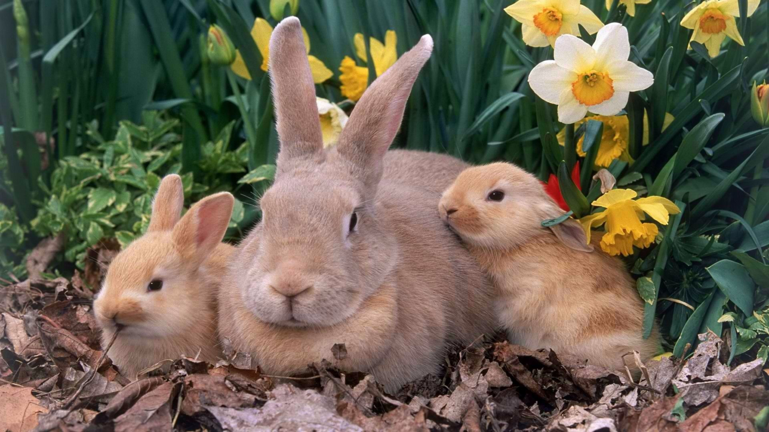
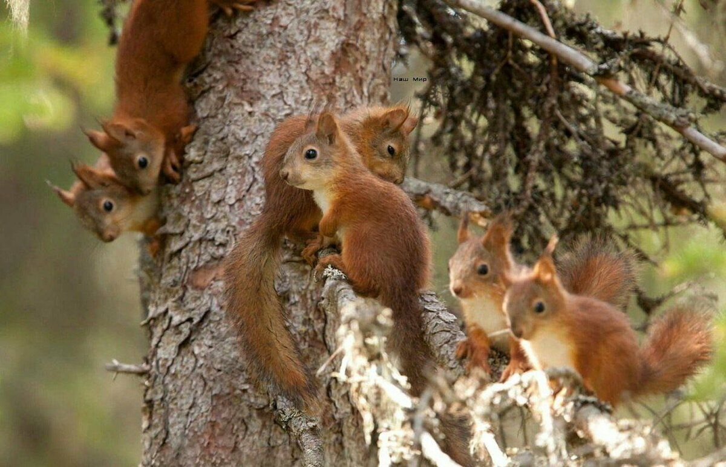
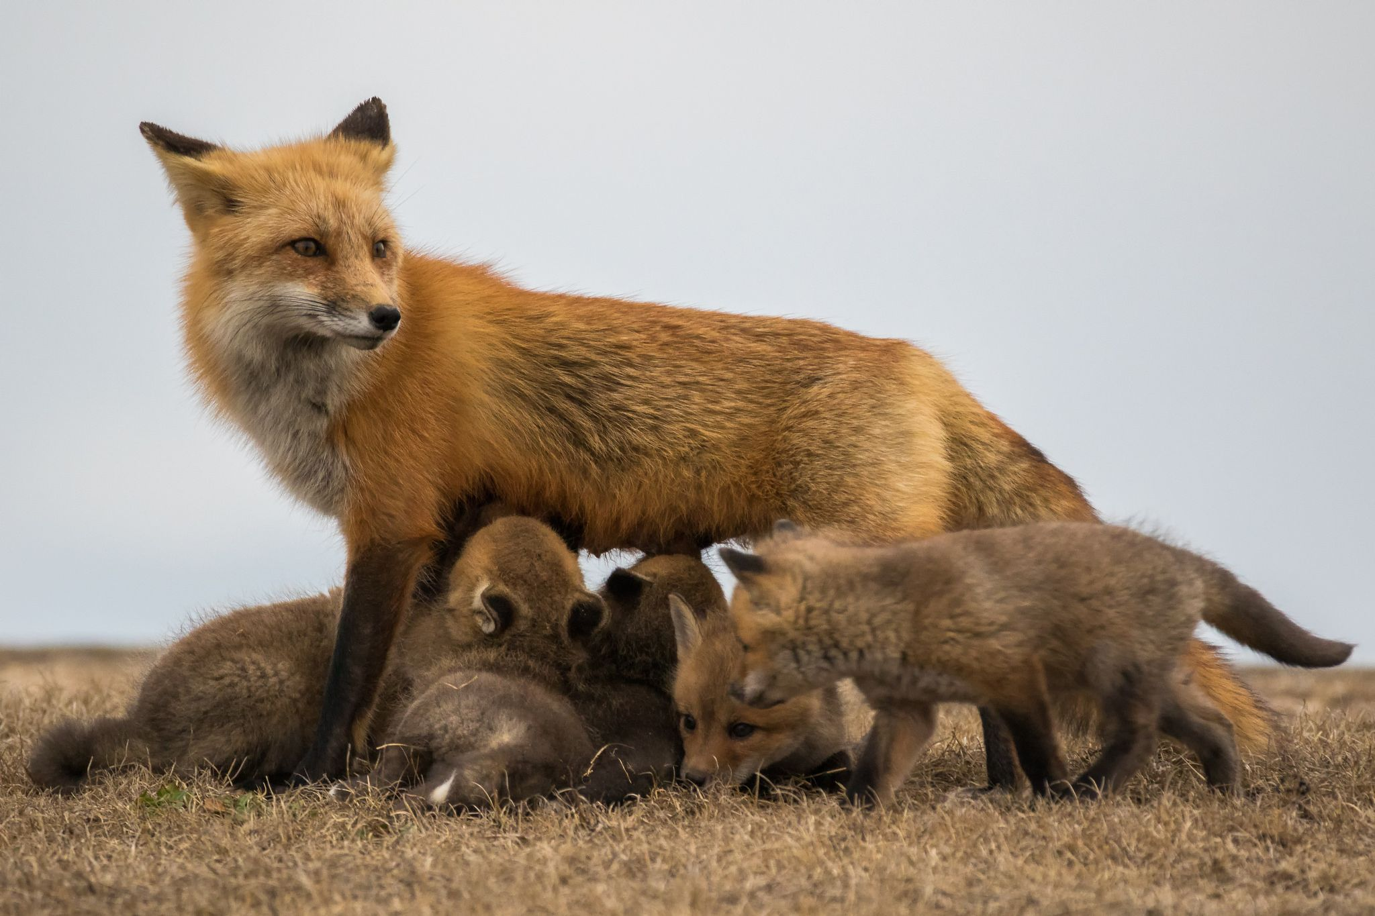
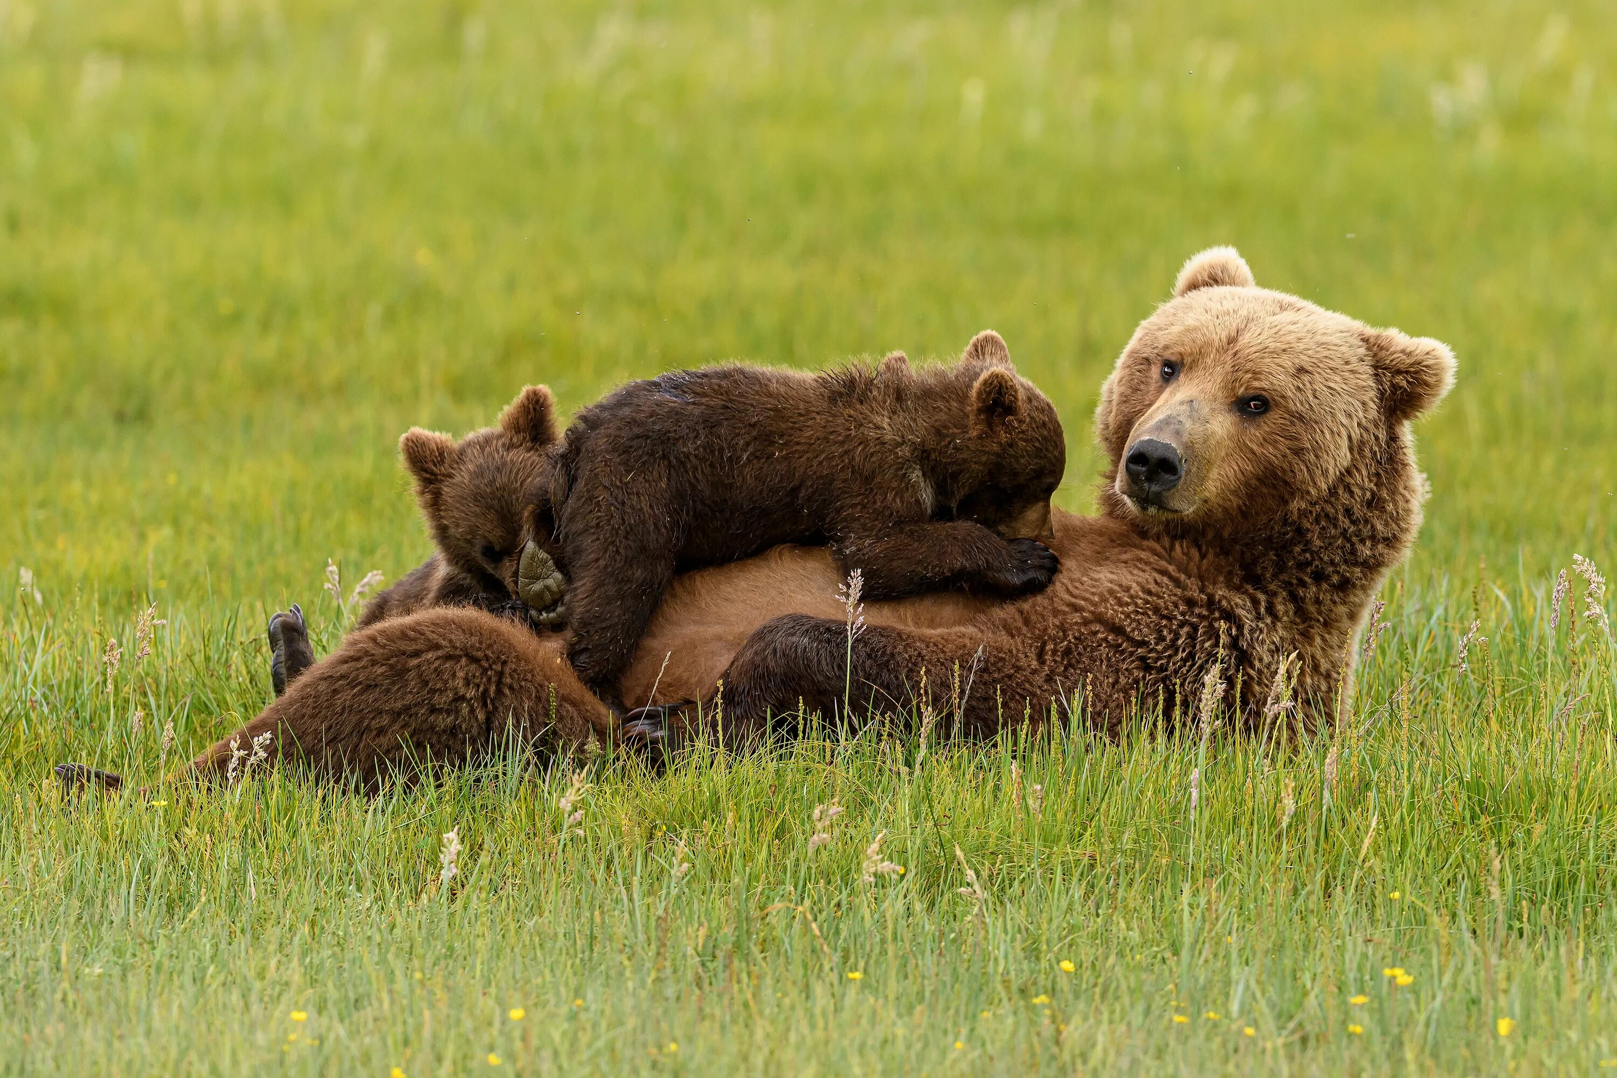
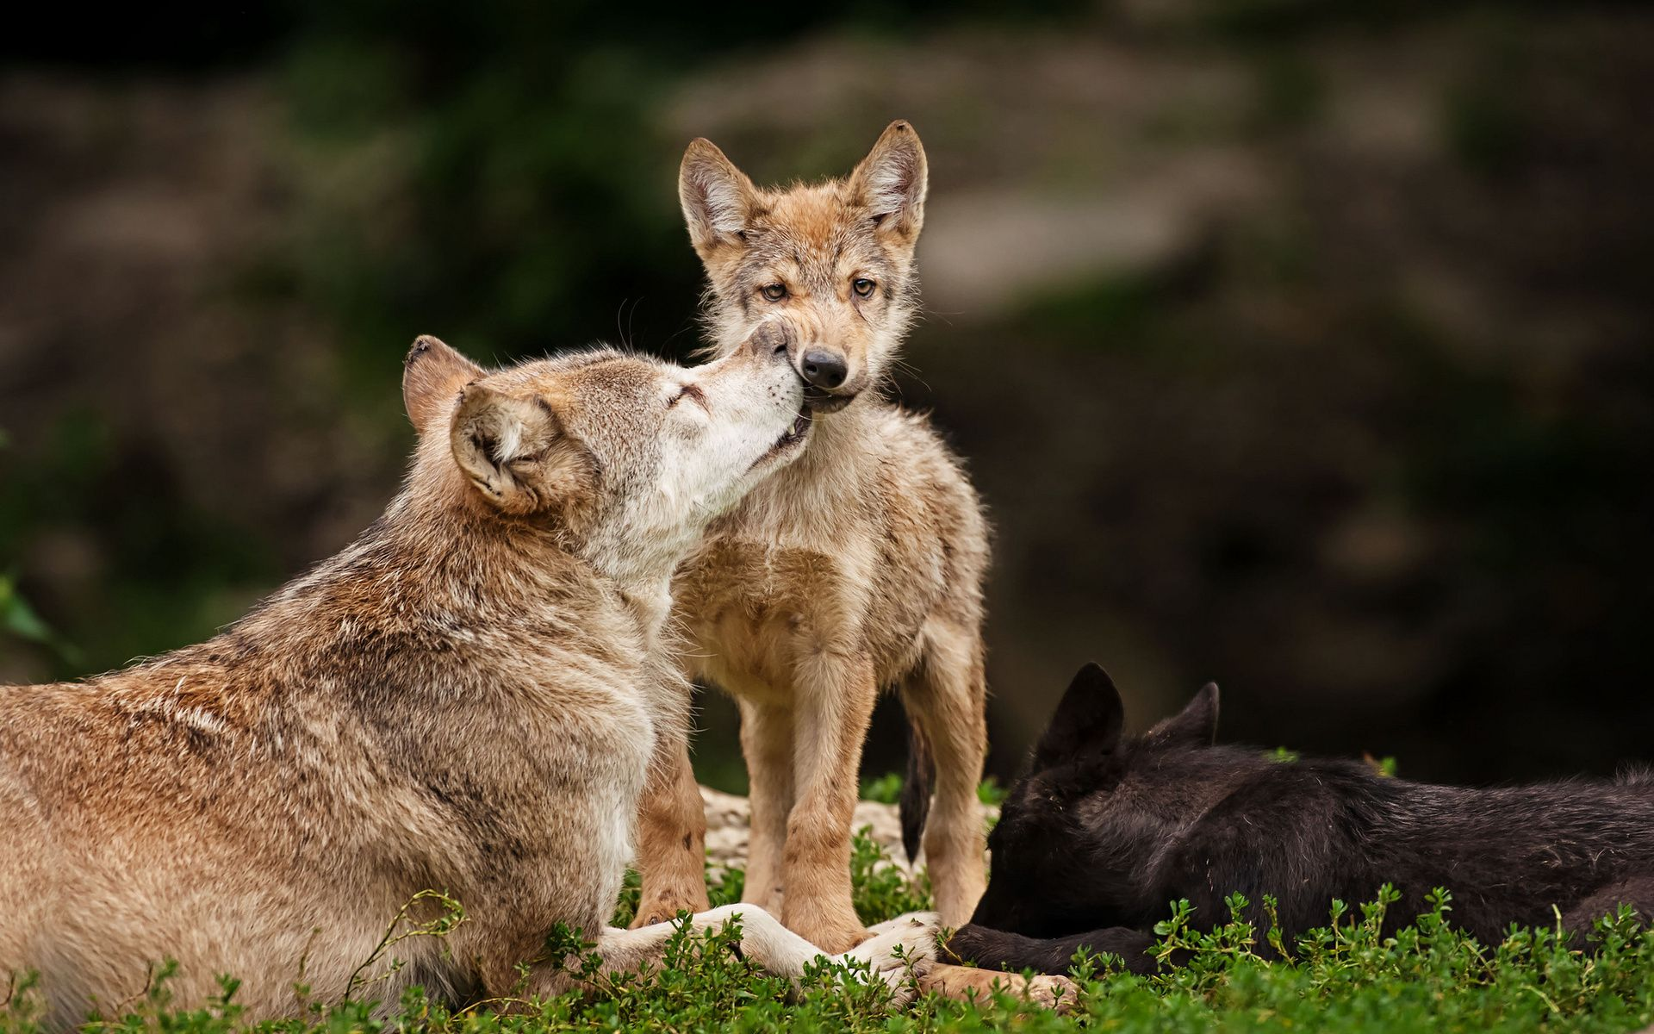
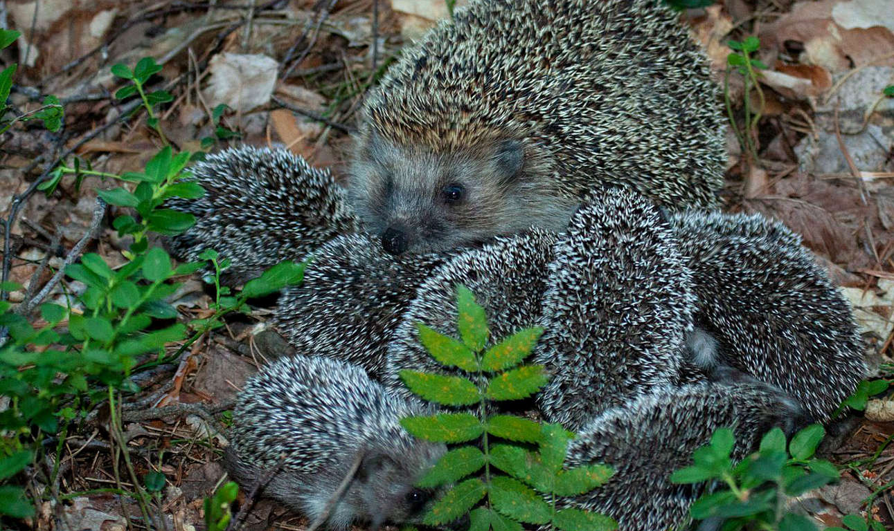
Тявкать - отрывисто лаять, гавкать тонким голосом.
